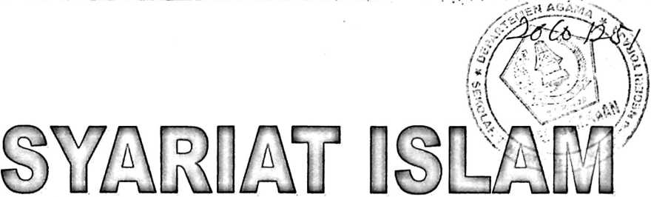

Pandangan Iman Kristen terhadap

Upaya Pemberlakuan Syariat Islam di Sulawesi Selatan

SKRIPSI
Diajukan Kepada Sekolah Tinggi Agama Kristen Negeri Toraja
Untuk Memenuhi Salah Satu Persyaratan Guna
Memperoleh Gelar Sarjana Teologi
Oleh
MANURUN BUNTU
NIRM : 20011163

SEKOLAH TINGGI AGAMA KRISTEN NEGERI

(STAKN) TORAJA

2008

N i r m | :20011163
Jurusan | : Teologi
Paket | : Agama dan Masyarakat
Judul | : Syariat Islam
Sub judul | : Pandangan Iman Kristen Terhadap upaya  Pemberlakuan Syariat Islam di Sulawesi Selatan

Nama | : MANURUN BUNTU
N i r m | :20011163
Jurusan | : Teologi
Paket | : Agama dan Masyarakat
Judul | : Syariat Islam
Subjudul | : Suatu Refleksi Teologis Terhadap upaya  Pemberlakuan Syariat Islam di Sulawesi Selatan

Telah dipertahankan oleh penulis di hadapan para penguji ujian sarjana (S1)
Sekolah Tinggi Agama Kristen Negeri Toraja pada tanggal 14 Juni 2006
dengan yudisium sangat memuaskan.
Rantepao, 14 Juni 2008
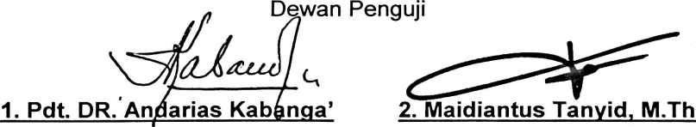
Panitia Ujian
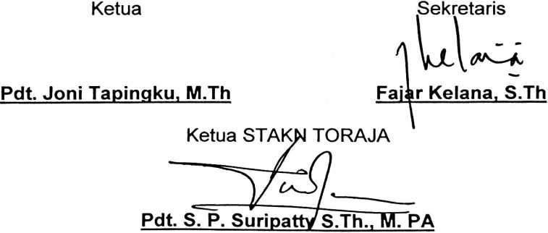
iv
ABSTRAKSI
Manurun Buntu, 2008: Syariat Islam, Suatu Refleksi Teologis tentang
Upaya Pemberlakuan Syariat Islam di Sulawesi Selatan.
Bagi sebagian kalangan, dekadensi moral yang terjadi di Indonesia
sekarang ini disebabkan gagalnya sistem penyelengaraan ketatanegaraan
dengan Pancasila sebagai dasar negara. Hal ini didasarkan karena Pancasila
adalah hukum yang bersumber dari pemikiran manusia yang tentunya
memiliki kelemahan dan kekurangan. Upaya pemberlakuan syariat Islam
merupakan trauma historis dari golongan Islam yang merasa dikhianati atas
berdirinya negara Indonesia yang berdasar Pancasila dengan tidak
mencantumkan 7 kata “menjalankan syariat Islam bagi pemeluk-pemeluknya”
dibelakang sila 1 “Ketuhanan Yang Maha Esa”. Sehingga ada anggapan
bahwa hal tersebut merupakan hadiah dari golongan Islam.
Upaya pemberlakuan Syariat Islam yang saat ini sedang gencarnya
diwacanakan merupakan satu solusi jitu atas krisis multidemensi yang terjadi
di Indonesia. Karena syariat Islam adalah aturan, hukum atau norma yang
berasal dari Tuhan. Meskipun dikalangan Islam sendiri masih menimbullkan
pemahaman yang berbeda.
Di Sulawesi Selatan upaya pemberlakuan syariat Islam yang
diperjuangkan oleh KPPSI melalui jalur konstitusi dan menjadi pemicu
terciptanya Sulawesi Selatan sebagai daerah yang memiliki Otonomi Khusus.
Munculnya upaya pemberlakuan syariat Islam di Sulawesi Selatan dianggap
sebagai sesuatu yang wajar menurut kronolis historis. Di mana H. Abdul
Kahar Mudzakar dengan gerakan DI/TII beberapa tahun silam telah
merintisnya. Dan kemudian sekarang bangkit menjelma kembali dengan
wajah baru namun dengan substansi yang sama.
Sikap gereja dalam menyikapi upaya pemberlakuan syariat Islam
telah ditunjukkan oleh Yesus Kristus sebagai mana tercantum dalam Matius
5: 20, 22: 37 & 39, 23: 1—14; Yohanes 5: 7,8 & 10. Sikap Yesus Kristus tegas
dalam menghadapi orang-orang Farisi yang senantiasa berpegang teguh
pada hukum Taurat dan menerapkannya secara utuh dan menyeluruh.
Sedang Yesus Kristus bukanlah meniadakan hukum Taurat melainkan
menggenapi dan memaknai hukum Taurat dengan “Hukum Kasih”. Kasih
yang menyelematkan dan kasih yang tak bersyarat. Sehingga tidak
menghukum perempuan yang berzina tapi justru menyeruh untuk bertobat.
Jadi hukum yang pertama dan hukum yang utama adalah kasih. Dan upaya
pemberlakuan syariat Islam merupakan otokritik bagi Gereja dalam misinya
sekaligus Gereja yang “missionaris”.
v

